Министерство образования и науки Российской Федерации
Пензенский государственный университет
Кафедра «Вычислительная техника»

ПОЯСНИТЕЛЬНАЯ ЗАПИСКА
к курсовой работе
по курсу «ЭВМ и периферийные устройства»
на тему «Эмулятор ЭВМ с микрокомандным управлением»

Выполнили:
ст. гр. 11ВВ1
Вирясов П.П.
Филин С.Е.
Барабаш К.О.

Проверил:
к.т.н., доцент
Коннов Н.Н.

Пенза 2013
АННОТАЦИЯ
Эмулятор ЭВМ с микрокомандным управлением.
Настоящий документ является руководством пользователя по работе с эмулятором ЭВМ.
1. НАЗНАЧЕНИЕ ПРОГРАММЫ
1.1. Эмулятор ЭВМ выполняет различные микрокоманды для изучения работы процессора.
1.2. Программа предназначена для эксплуатации только в подразделениях и на объектах Заказчика.
2. УСЛОВИЯ ВЫПОЛНЕНИЯ ПРОГРАММЫ
2.1. Для работы программы необходимы:
- тактовая частота процессора 1 ГГц;
- оперативная память ОЗУ емкостью 512 Мбайт;
- стандартная клавиатура;
- манипулятор (типа "мышь");
- монитор с разрешением 640*480 точек ( минимум);
2.2. Программа функционирует в операционной среде Windows XP, 7, 8.
2.3. Программа разработана на языке С++ и оформлена в виде:
- загрузочного модуля Tact_1804.exe;
- библиотек msvcr110.dll, msvcp110.dll.
- файла помощи help_tact.chm
2.4. Для работы программы необходим один из дистрибутива пакета Microsoft .NET Framework 3.5 , который устанавливает среду .NET Framework и связанные с ней файлы, необходимые для запуска приложений, созданных для работы в среде выполнения .NET Framework 3.5.
2.5. Конечный пользователь программы должен иметь среднее образование, обладать практическими навыками работы с графическим интерфейсом операционной системы.
3. ВЫПОЛНЕНИЕ ПРОГРАММЫ
3.1. Загрузка программы
3.1.1 Для запуска программы "Эмулятор ЭВМ " необходимо:
- скопировать папку Tact_1804 на компьютер;
- дважды кликнуть по файлу "Tact_1804.exe".
3.2. Запуск и описание программы

3.2.1. Запустить исполняемый файл Tact_1804.exe.
После успешного запуска будет отображено основное окно программы, представленное на рисунке 1, которое остается активным в течение всего времени ее функционирования.
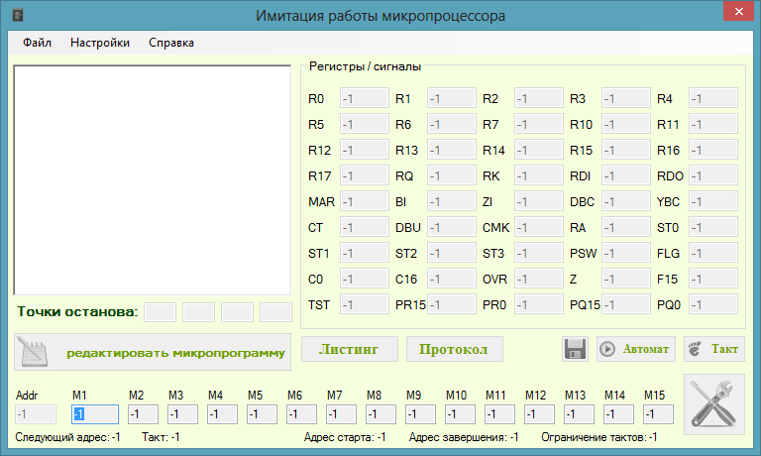
Рисунок 1 Основное окно
3.2.2. Основное окно содержит набор меню, при выборе конкретного меню раскрывается диалоговое окно установки тех или иных параметров или выполнения определенных действий:
- Файл – используется для создания нового или открытия существующего файлов.
*Создать – используется для создания нового файла.
*Открыть – используется для выбора существующего файла.
*Сохранить как – используется для сохранения измененного , или созданного файлов.
*Выход - используется для выхода из программы.
- Настройки – содержит параметры программы.
*Задать объем PZU – используется для указания объема PZU.
*Указать вариант – используется для указания варианта.
- Справка – содержит справочную информацию о программе.
*О программе – содержит информацию о создателях, дату выпуска программы и другие сведения. .
*Файл справки – краткое описание программы.
3.2.3 Кнопка "редактировать микропрограмму" (Рисунок 2) вызывает окно ( Рисунок 3) для редактирования данных.
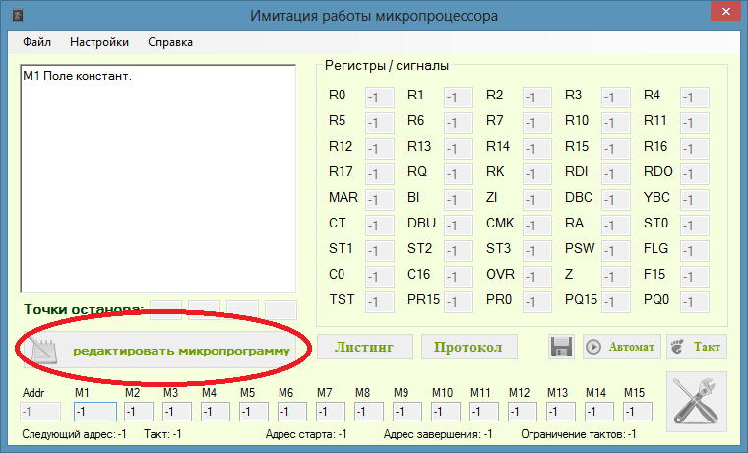
Рисунок 2 Редактирование микропрограммы
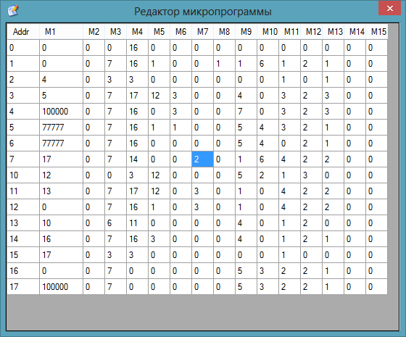
Рисунок 3 Редактор микропрограмм
3.2.4 Поля адресов М1-15 отображаются при наведедении и клика по необходимому адресу тактов.
3.2.5 Клавиша настройка ( Рисунок 4) необходима для установки параметров программы ( Рисунок 5) : адрес старта(адрес начала программы), адрес завершения моделирования ( адрес завершения программы), ограничение количества тактов ( установка максимального числа тактов)
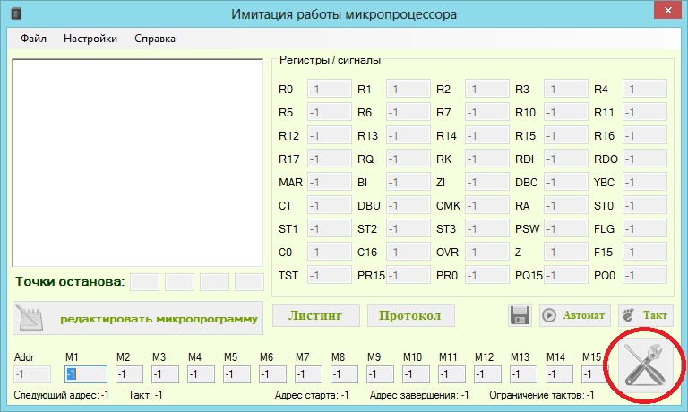
Рисунок 4 Настройки выполнения тактов
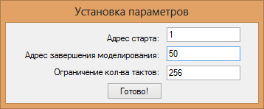
Рисунок 5 Параметры тактов
3.2.6 Кнопки автомат и такт изображенные на рисунке 6 позволяют выполнить программу в автоматическом режиме( Автомат) либо пошагово ( Такт)
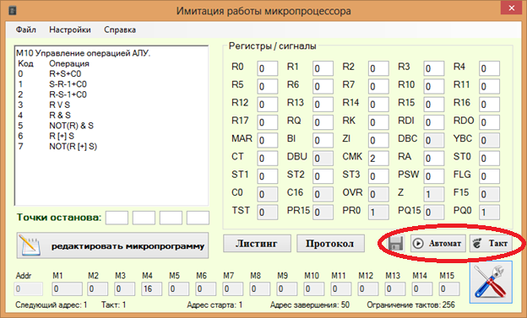
Рисунок 6 Выполнение тактов
3.2.7 Для просмотра результатов моделирования необходимо нажать на кнопки Листинг/ протокол . При нажатии Листинг, появиться окно ( Рисунок 8), а для просмотра протокола работы программы - кнопку Протокол ( Рисунок 9).
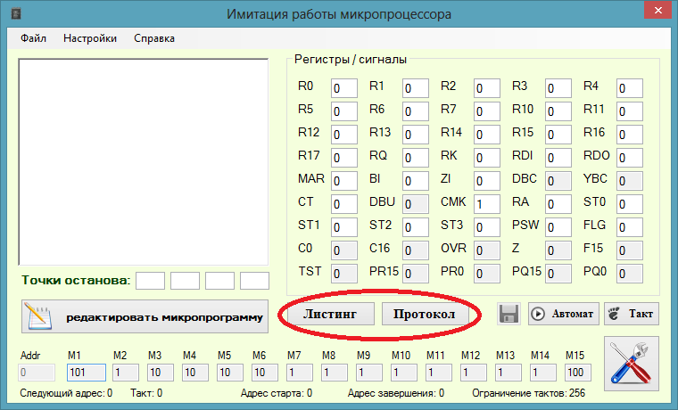
Рисунок 7 кнопки: листинг и протокол
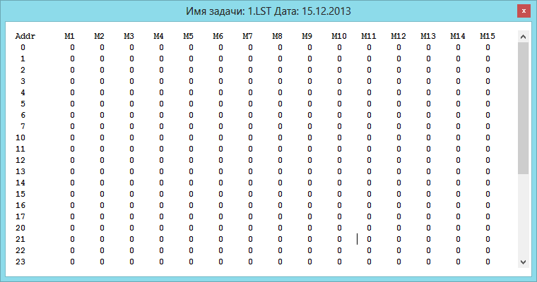
Рисунок 8 Листинг
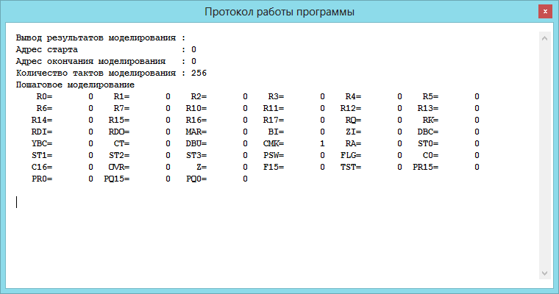
Рисунок 9 Протокол
3.2.8 Регистры микрокоманд выделены красным цветом на Рисунке 10:
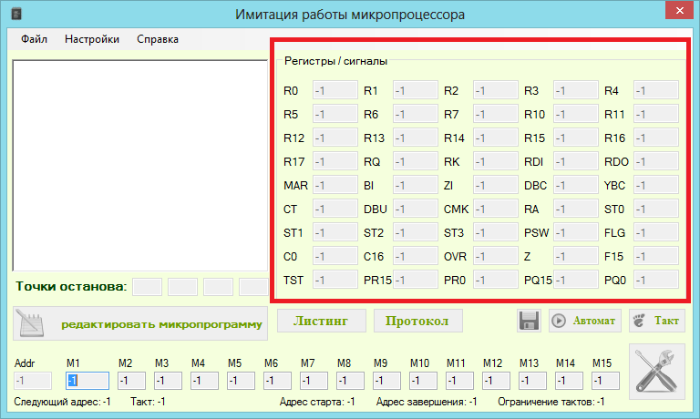
Рисунок 10 регистры / сигналы
Листинг
global_vars.cpp
Глобальные переменные программы

#include "tact.h"

using namespace std;

char TMP_STR[255];
vector<string> TMP_STR_ALL;
vector<int> BREAK_POINT;
bool Modeling=0;
bool ALREADY_OPENED[3]={0};
//0-programm
//1-protocol
//2-listing

/*
--------------------------------------
--------------------------------------
ПЕРЕМЕННЫЕ tact
--------------------------------------
--------------------------------------
*/
record model[60];
word m[16];
word adr1, nvr, SizeROM, MaskAdr, MaskBy1;
word r[16];
pfl psw, flg;
word a, b, i, j, k;
byte c0, c1, c16, f15, ovr, z, pq0, pq15, pr0, pr15, tst;
word d, f, y, dy, rq, rr, ss, rdi, zi, pswd, flgd, bi, rk, rdo, mar;
word st0, st1, st2, st3;
byte p30, g30, p0, p1, p2, p3, g0, g1, g2, g3;
word cmk, ra, dby, ct;
const byte by3[] = {0xf2,0xf2,0x3e,0xde,0xfd,0xfd,0x3e,0xfe,
0x1e,0x16,0x5e,0xde,0x3f,0xff,0x7e,0xfe,
0xaa,0x0e,0xfa,0x3e,0x2e,0x8e,0x2e,0xce,
0x36,0x36,0xae,0x0e,0x3e,0x3e,0xfe,0xfe};
byte lev1, lev2_1, lev2_2, lev3, lev4, lev5;
byte adr_by3, d_by3;
word vrnt, ormask, pna, pa, buff, stb, bva;
byte pe_, me_, cte_, ctl_, pup, fe_, s10, za_, s0, s1, ctr;
byte c4, c8, c12;
/*
--------------------------------------
--------------------------------------
ПЕРЕМЕННЫЕ gr1804
--------------------------------------
--------------------------------------
*/
word mm[17] = {0,65535,3,15,15,31,31,3,3,7,7,7,7,3,3,255};
word mmm[17] = {0,6,1,2,2,2,2,1,1,1,1,1,1,1,1,3};
word code;
char st[12];
word year,month;
word day,dayofweek;
word pzu[4][4096];
word begpzu,endpzu;
word adr2,adrbuf;
word naost;
word aost[21];
word aend;
word ast;
int itmp;
char name[40];
char line[40];
char ch,c;
char fl[40000l];
FILE *fil;
bool step,stop,st_type;
word NumTakt=0;
word KolTakt;
char Help[40000l];

tact.cpp
Программно-логическая модель
#include "tact.h"

void tact() {
for(i=0; i<=15; i++) {
r[i]=model[i+1].tvalue;
}
rq=model[17].tvalue;
rk=model[18].tvalue;
rdi=model[19].tvalue;
rdo=model[20].tvalue;
mar=model[21].tvalue;
bi=model[22].tvalue;
zi=model[23].tvalue;
d=model[24].tvalue;
y=model[25].tvalue;
ct=model[26].tvalue;
dby=model[27].tvalue;
cmk=model[28].tvalue;
ra=model[29].tvalue;
st0=model[30].tvalue;
st1=model[31].tvalue;
st2=model[32].tvalue;
st3=model[33].tvalue;
pswd=model[34].tvalue;
flgd=model[35].tvalue;
c0=(byte)model[36].tvalue;
c16=(byte)model[37].tvalue;
ovr=(byte)model[38].tvalue;
z=(byte)model[39].tvalue;
f15=(byte)model[40].tvalue;
tst=(byte)model[41].tvalue;
pr15=(byte)model[42].tvalue;
pr0=(byte)model[43].tvalue;
pq15=(byte)model[45].tvalue;
pq0=(byte)model[44].tvalue;
inppsw(psw, pswd);
inppsw(flg, flgd);
bmu();
bod();
unppsw(psw, pswd);
unppsw(flg, flgd);
for(i=0; i<=15; i++) {
model[i+1].tvalue=r[i];
}
model[17].tvalue=rq;
model[18].tvalue=rk;
model[19].tvalue=rdi;
model[20].tvalue=rdo;
model[21].tvalue=mar;
model[22].tvalue=bi;
model[23].tvalue=zi;
model[24].tvalue=d;
model[25].tvalue=y;
model[26].tvalue=ct;
model[27].tvalue=dby;
model[28].tvalue=cmk;
model[29].tvalue=ra;
model[30].tvalue=st0;
model[31].tvalue=st1;
model[32].tvalue=st2;
model[33].tvalue=st3;
model[34].tvalue=pswd;
model[35].tvalue=flgd;
model[36].tvalue=c0;
model[37].tvalue=c16;
model[38].tvalue=ovr;
model[39].tvalue=z;
model[40].tvalue=f15;
model[41].tvalue=tst;
model[42].tvalue=pr15;
model[43].tvalue=pr0;
model[44].tvalue=pq15;
model[45].tvalue=pq0;
}
//{****************************************************************** }
//{* Функция выделения заданного числа бит из регистра команд RK * }
//{* hb и lb соответственно левая и правая границы выделяемого поля * }
//{****************************************************************** }
byte rkd(byte hb, byte lb) {
return (rk >> lb) & (0xffff >> (15-hb+lb));
}
void inppsw(pfl &rz, word &dd) {
for(int i=0; i<=7; i++) {
rz[i]=dd % 2;
dd=dd >> 1;
}
}
void unppsw(pfl &wd, word &rz) {
rz=0;
for(int i=7; i>=0; i--) {
rz=rz << 1;
rz=rz+(wd[i] & 1);
}
}
//{****************************************************************** }
//{* Процедура определения уровня команды * }
//{****************************************************************** }
void levset() {
lev1=0;
lev2_1=0;
lev2_2=0;
lev3=0;
lev4=0;
lev5=0;
if ((rk & 0x7000)!=0) {
lev1=1;
} else if ((rk & 0x0800)!=0) {
if ((rk & 0x0600)==0) {
lev2_1=1;
} else {
lev2_2=1;
}
} else if ((rk & 0x0700)!=0) {
lev3=1;
} else if ((rk & 0x00C0)!=0) {
lev4=1;
} else {
lev5=1;
}
}
//{*********************************************************************}
//{* Процедура эмуляции блока микропрограммного управления *}
//{*********************************************************************}
void bmu() {
if (ct==0) ctr=1; else ctr=0;
vrnt=(nvr >> 2) & 0x01;
switch(m[3]) {
case 0:
case 1:
case 2:
case 3:
case 4:
case 5:
tst=psw[m[3]];
break;
case 6:
tst=ctr;
break;
case 7:
tst=0;
break;
case 8:
case 9:
case 10:
case 11:
case 12:
case 13:
case 14:
case 15:
tst=flg[m[3]-8];
break;
}
//{ }
//{ Формирование }
//{ сигнала TST }
//{ для варианта 0xx }
//{ }
//{ }
if (vrnt==1) {
if ((m[4]==2) || (m[4]==6)) {
ormask=m[1];
} else {
ormask=0;
}
if ((m[3]>=8) && (m[2]>=2)) {
levset();
//{ Коррекция }
//{ сигнала TST }
//{ для варианта }
//{ 1xx }
//{ и }
//{ формирование }
//{ маски адреса }
//{ ORMASK }
switch(m[3]) {
case 8:
tst=lev1;
break;
case 9:
tst=lev2_1;
break;
case 10:
tst=lev2_2;
break;
case 11:
tst=lev3;
break;
case 12:
tst=lev4;
break;
case 13:
tst=lev5;
break;
case 14:
if (rkd(11,9)==0) tst=1; else tst=0;
break;
case 15:
if (rkd(5,3)==0) tst=1; else tst=0;
break;
}
}
} else if (m[2]>=2) {
ormask=m[1];
} else {
ormask=0;
}
//{ Формирование }
//{ сигнолов: }
//{ PE_,ME_,CTE_, }
//{ CTL_,PUP,FE_, }
//{ S10=(S1/S0), }
//{ S0,S1 и ZA_ }
if ((m[2] & 0x01)==1) tst=!tst;
tst=tst & 0x01;
adr_by3=((m[4] << 1) | tst) & 0x1f;
d_by3=by3[adr_by3];
buff=d_by3;
pe_=buff & 0x01;
buff=buff >> 1;
me_=buff & 0x01;
buff=buff >> 1;
cte_=buff & 0x01;
buff=buff >> 1;
ctl_=buff & 0x01;
buff=buff >> 1;
pup=buff & 0x01;
buff=buff >> 1;
fe_=buff & 0x01;
buff=buff >> 1;
s10=buff & 0x03;
s0=buff & 0x01;
buff=buff >> 1;
s1=buff & 0x01;
buff=buff >> 1;
za_=ctl_ | cte_;
pna=(m[1] & 0x0FF00)+rkd(15,8);
pa=(m[1] & 0x0FF00)+rkd(7,0);
if(pe_==0) {
dby=m[1];
} else if (me_==0) {
dby=pna;
} else {
dby=pa;
}
dby=dby & MaskBy1;
//{ Формирование }
//{ следующего адреса }
//{ ПЗУ микропрограмм }
switch(s10) {
case 0:
bva=cmk;
break;
case 1:
bva=ra;
break;
case 2:
bva=st0;
break;
case 3:
bva=dby;
break;
}
bva=bva | ormask & MaskBy1;
if (za_==0) bva=0;
adr1=bva & MaskAdr;
if (fe_==0) {
//{ Выполнение }
//{ операций }
//{ в стеке }
if (pup==1) {
st3=st2;
st2=st1;
st1=st0;
st0=cmk;
} else {
stb=st0;
st0=st1;
st1=st2;
st2=st3;
st3=stb;
}
}
//{ Формирование новых значений }
//{ счетчика микрокоманд, }
//{ регистра адреса и }
//{ счетчика тактов. }
cmk=(bva+1) & MaskBy1;
ra=dby & MaskBy1;
if (cte_==0) ct=ct-1;
if (ctl_==0) ct=m[1];
}
//{********************************************************************}
//{* Процедура формирования флагов Z и F15 по значению F *}
//{********************************************************************}
void zf15() {
z=0;
if(f==0) z=1;
f15=0;
if ((f & 0x8000)!=0) f15=1;
}
//{***************************************************** *}
//{* Процедура выделения 4-х бит смещенных DVR бит * *}
//{***************************************************** *}
void msk(word &xx, rsx &x, byte dvr) {
xx=xx >> dvr;
for(int i=0; i<=3; i++) {
x[i]=xx % 2;
xx=xx >> 1;
}
}
//{********************************************************************}
//{* Процедура формирования промежуточных переменных *}
//{* P0..P3,G0..G3,P30,G30. *}
//{********************************************************************}
void prvr(byte dvr) {
rsx pr,ps;
msk(rr,pr,dvr);
msk(ss,ps,dvr);
p0=(pr[0] | ps[0])& 1;
p1=(pr[1] | ps[1])& 1;
p2=(pr[2] | ps[2])& 1;
p3=(pr[3] | ps[3])& 1;
g0=pr[0] & ps[0] & 1;
g1=pr[1] & ps[1] & 1;
g2=pr[2] & ps[2] & 1;
g3=pr[3] & ps[3] & 1;
p30=!(p3 & p2 & p1 & p0)& 0x01;
g30=g3 & g2 & g1 & g0 & 0x01;
}
//{********************************************************************}
//{* Процедура выполнения операции сложения (R+S) *}
//{********************************************************************}
void add_rs() {
long int rrl,ssl,as;
rrl=rr;
ssl=ss;
as=rrl+ssl+c0;
f=rr+ss+c0;
c16=0;
if ((as & 0x10000)!=0) c16=1;
ovr=0;
if ((rr<0x8000) && (ss<0x8000)) {
if (f>=0x8000) ovr=1;
}
if ((rr>=0x8000) && (ss>=0x8000)) {
if (f<0x8000) ovr=1;
}
zf15();
}
//{********************************************************************}
//{* Процедура выполнения операции (R-S-1+C0) *}
//{********************************************************************}
void sub_rs() {
ss=!(ss);
add_rs();
}
//{********************************************************************}
//{* Процедура выполнения операции (S-R-1+C0) *}
//{********************************************************************}
void sub_sr() {
rr=!(rr);
add_rs();
}
//{********************************************************************}
//{* Процедура выполнения операции (R or S) *}
//{********************************************************************}
void or_rs() {
byte c1,c2;
f=rr | ss;
c1=c0;
for(int i=0; i<=3; i++) {
prvr(i*4);
c2=p30 ^ c1;
c1=c2;
}
c16=c2 & 0x01;
ovr=c16;
zf15();
}
//{********************************************************************}
//{* Процедура выполнения операции (R and S) *}
//{********************************************************************}
void and_rs() {
byte c1,c2;
f=rr & ss;
c1=c0;
for(int i=0; i<=3; i++) {
prvr(i*4);
c2=g30 ^ c1;
c1=c2;
}
c16=c2 & 0x01;
ovr=c16;
zf15();
}
//{********************************************************************}
//{* Процедура выполнения операции (not(R) and S) *}
//{********************************************************************}
void and_nrs() {
rr=!(rr);
and_rs();
}
//{********************************************************************}
//{* Функция формирования переноса при операции (R xor S) * *}
//{* для одной четырех разрядной секции 1804ВС1 * *}
//{************************************************************** *}
byte cr67(byte cr) {
return !(g3 |
(p3 & g2) |
(p3 & p2 & g1) |
(p3 & p2 & p1 & p0 & (g0 | !cr)));
}
//{************************************************************** *}
//{* Функция формирования флага OVR при операции (R xorS) * *}
//{* для одной четырех разрядной секции 1804ВС1 * *}
//{************************************************************** *}
byte ovr67(byte cr) {
byte pr1,pr2;
pr1=!p2 |
(!p2 & !p2) |
(!p2 & !p2 & !p2) |
(!p2 & !p2 & !p2 & cr);
pr2=!p3 |
(!g3 & !p2) |
(!g3 & !p2 & !p2) |
(!g3 & !p2 & !p2 & !p2) |
(!g3 & !p2 & !p2 & !p2 & cr);
return pr1 ^ pr2;
}
//{********************************************************************}
//{* Процедура выполнения операции (R xor S) *}
//{********************************************************************}
void xor_rs() {
f=rr ^ ss;
prvr(0);
c4=cr67(c0) & 1;
prvr(4);
c8=cr67(c4) & 1;
prvr(8);
c12=cr67(c8) & 1;
prvr(12);
c16=cr67(c12) & 0x01;
ovr=ovr67(c12) & 0x01;
zf15();
}
//{********************************************************************}
//{* Процедура выполнения операции (not(R xor S)) *}
//{********************************************************************}
void xor_nrs() {
rr=!(rr);
xor_rs();
}
//{********************************************************************}
//{* Процедура сдвига вправо на один разряд *}
//{* r-сдвигаемое слово; cr-значение вдвигаемого бита *}
//{********************************************************************}
void sr(word &r, byte cr) {
r=(r >> 1)+(0x8000*(cr & 0x01));
}
//{********************************************************************}
//{* Процедура сдвига влево на один разряд *}
//{* r-сдвигаемое слово; cr-значение вдвигаемого бита *}
//{********************************************************************}
void sl(word &r, byte cr) {
r=(r << 1)+(cr & 1);
}
//{***************************************************************************}
//{* Процедура эмуляции блока обработки данных *}
//{***************************************************************************}
void bod() {
//{***************************************************************************}
//{ Обработка *}
//{ поля M[5]; *}
//{ формирование*}
//{ адреса A. *}
if ((m[5]>=0) && (m[5]<=15)) {
a=m[5];
} else if ((m[5]>=16) && (m[5]<=23)) {
a=rkd(2,0);
} else if ((m[5]>=24) && (m[5]<=31)) {
a=rkd(8,6);
} else {
printf("M[5] out of range");
}
//{***************************************************************************}
//{ Обработка *}
//{ поля M[6]; *}
//{ формирование*}
//{ адреса B. *}
if ((m[6]>=0) && (m[6]<=15)) {
b=m[6];
} else if ((m[6]>=16) && (m[6]<=23)) {
b=rkd(2,0);
} else if ((m[6]>=24) && (m[6]<=31)) {
b=rkd(8,6);
} else {
printf("M[6] out of range");
}
//{***************************************************************************}
//{ Обработка *}
//{ поля M[8]; *}
//{ формирование *}
//{ входного *}
//{ переноса C0. *}
if ((m[8]>=0) && (m[8]<=3)) {
switch( m[8]) {
case 0:
c0=0;
break;
case 1:
c0=1;
break;
case 2:
c0=psw[0];
break;
case 3:
c0=!(psw[0]) & 0x01;
break;
}
} else {
printf("M[8] out of range");
}
//{***************************************************************************}
//{ Обработка *}
//{ поля M[12] *}
if (m[12]<=7) {
switch( m[12]) {
case 0:
case 4:
case 7:
d=rdi;
break;
case 1:
case 5:
d=zi;
break;
case 2:
case 6:
d=m[1];
break;
case 3:
d=pswd;
break;
}
if (m[12]>=4) rdi=bi;
if (m[12]==7) rk=bi;
} else {
printf("M[12] out of range");
}
//{***************************************************************************}
//{ Обработка *}
//{ поля M[9]; *}
//{ *}
//{ формирование *}
//{ операндов R::S. *}
//{ Обработка *}
//{ поля M[9]; *}
//{ *}
//{ формирование *}
//{ операндов R::S. *}
if ((m[9]>=0)&&(m[9]<=7)) {
switch( m[9]) {
case 0:
rr=r[a];
ss=rq;
break;
case 1:
rr=r[a];
ss=r[b];
break;
case 2:
rr=0;
ss=rq;
break;
case 3:
rr=0;
ss=r[b];
break;
case 4:
rr=0;
ss=r[a];
break;
case 5:
rr=d;
ss=r[a];
break;
case 6:
rr=d;
ss=rq;
break;
case 7:
rr=d;
ss=0;
break;
}
} else {
printf("M[9] out of range.");
}
//{***************************************************************************}
//{ Обработка *}
//{ поля M[10]; *}
//{ выполнение *}
//{ арифметико- *}
//{ логических *}
//{ операций. *}
if ((m[10]>=0)&&(m[10]<=7)) {
switch( m[10]) {
case 0:
add_rs();
break;
case 1:
sub_sr();
break;
case 2:
sub_rs();
break;
case 3:
or_rs();
break;
case 4:
and_rs();
break;
case 5:
and_nrs();
break;
case 6:
xor_rs();
break;
case 7:
xor_nrs();
break;
}
} else {
printf("M[10] out of range.");
}
//{***************************************************************************}
//{ Обработка полей }
//{ M[7] и M[11] }
//{ Формирование }
//{ разрядов: }
//{ PR0,PR15, }
//{ PQ0,PQ15 }
//{ при M[11].1=0 }
if ((m[7]<=3)&&(m[11]<=7)) {
y=f;
if ((m[11] & 0x02)==0) {
if (m[11]<=3) {
pr0=1;
pq0=1;
} else {
pr0=f % 2;
pq0=rq % 2;
}
switch (m[7]) {
case 0:
pr15=0;
pq15=0;
break;
case 1:
pr15=psw[0];
pq15=pq0 & 1;
break;
case 2:
pr15=psw[0]; //???
pq15=pr0 & 1;
break;
case 3:
pr15=(f15 ^ ovr) & 1;
pq15=pr0 & 1;
break;
}
//{***************************************************************************}
//{Обработка полей }
//{M[7] и M[11] }
//{ }
//{ Формирование }
//{ разрядов: }
//{ PR0,PR15, }
//{ PQ0,PQ15 }
//{ при M[11].1=1 }
//{ }
//{ Обработка полей }
//{ M[7] и M[11] }
} else {
if (m[11]<=3) {
pr15=1; //{Z-COCT.}
pq15=1; //{Z-COCT.}
} else {
pr15=f >> 15;
pq15=rq >> 15;
}
switch( m[7] ) {
case 0:
pr0=0;
pq0=0;
break;
case 1:
pr0=psw[0];
pq0=pq15 & 1;
break;
case 2:
pr0=pq15 & 1;
pq0=1;
break;
case 3:
pr0=pq15 & 1;
pq0=0;
break;
}
}
//{***************************************************************************}
//{ * }
//{ Формирование * }
//{ переноса * }
//{ при сдвиге * }
//{ * }
//{ * }
if ((m[11] & 0x02)==0) {
switch( m[7]) {
case 0:
case 1:
c1=pr0;
break;
case 2:
case 3:
c1=pq0;
break;
}
} else {
c1=pr15;
}
//{***************************************************************************}
//{ Обработка }
//{ поля M[11]; }
//{ сохр. R[B] или }
//{ запись значения F,}
//{ F/2 или 2F в R[B];}
//{ сохраниние RQ или }
//{ запись значения F,}
//{ RQ/2 или 2RQ в RQ;}
//{ выдача }
//{ значения F }
//{ или R[A] на }
//{ выходную шину Y. }
switch( m[11]){
case 0:
rq=f;
break;
case 1:
break;
case 2:
y=r[a];
r[b]=f;
break;
case 3:
r[b]=f;
break;
case 4:
r[b]=f;
sr(r[b],pr15);
sr(rq,pq15);
break;
case 5:
r[b]=f;
sr(r[b],pr15);
break;
case 6:
r[b]=f;
sl(r[b],pr0);
sl(rq,pq0);
break;
case 7:
r[b]=f;
sl(r[b],pr0);
break;
}
} else {
printf("M[7] or M[11] out of range.");
}
//{***************************************************************************}
//{ Обработка }
//{ поля M[13]; }
//{ }
//{ формирование PSW. }
if (m[13]<=3) {
switch( m[13]) {
case 0:
break;
case 1:
psw[0]=c16;
psw[1]=ovr;
psw[2]=z;
psw[3]=f15;
break;
case 2:
psw[0]=c1 & 1;
psw[1]=ovr;
psw[2]=z;
psw[3]=f15 ^ ovr;
break;
case 3:
inppsw(psw,y);
break;
}
} else {
printf("M[13] out of range.");
}
//{***************************************************************************}
//{ }
//{ }
//{ Обработка }
//{ поля M[14]; }
//{ занесение Y }
//{ на RDO или MAR. }
//{ }
if (m[14]<=3) {
switch( m[14]) {
case 0:
case 3:
break;
case 1:
rdo=y;
break;
case 2:
mar=y;
break;
}
} else {
printf("M[14] out of range.");
}
//{***************************************************************************}
}
gr1804.cpp
Функции пользовательского интерфейса
#include "tact.h"

char *oct2(word n, int len){
static char tmpstr[40000l];
char tmp[10];
sprintf(tmp,"%%0%do",len);
sprintf(tmpstr,tmp,n);
return tmpstr;
}

char *oct(word n){
static char tmpstr[40000l];
sprintf(tmpstr,"%o",n);
return tmpstr;
}

void BeginSet(void){
word i,j;
char ch;

c='T';
step=true;
KolTakt=256;
naost=0;
ast=0;
aend=0;
MaskBy1=0x00FF;
MaskAdr=0x00FF;
adr1=0;
adr2=0;

for (i=1;i<=45;i++){
model[i].inp=false;
model[i].outp=false;
model[i].tvalue=false;
model[i].stvalue=false;
}
//
for(int i=1; i<=23; i++) {
model[i].inp=true;
}
model[26].inp=true;
//
for(int i=28; i<=35; i++) {
model[i].inp=true;
}
//
char *names[46]={"R0", "R1", "R2", "R3", "R4", "R5", "R6", "R7", "R10", "R11", "R12", "R13",
"R14", "R15", "R16", "R17", "RQ", "RK", "RDI", "RDO", "MAR", "BI", "ZI", "DBC", "YBC", "CT",
"DBU", "CMK", "RA", "ST0", "ST1", "ST2", "ST3", "PSW", "FLG", "C0", "C16", "OVR", "Z", "F15",
"TST", "PR15", "PR0", "PQ15", "PQ0"};
for(int i=1; i<=45; i++) {
strcpy(model[i].name, names[i-1]);
}
//{
struct tm * timeinfo;
time_t timer;
time(&timer);
timeinfo = localtime (&timer);
year=timeinfo->tm_year+1900;
month=timeinfo->tm_mon+1;
day=timeinfo->tm_mday;
dayofweek=timeinfo->tm_wday;
//}
begpzu=0;
adr1=begpzu;
endpzu=1;

//Имя программы
strcpy(name, "1");
//Вариант
nvr=1;
//Размер ПЗУ
SizeROM=4096;
if (SizeROM>256){
MaskBy1=0xFFF;
} else {
MaskBy1=0xFF;
}
MaskAdr=SizeROM-1;
for (i=0; i<=4095;i++){
for (j=0;j<=3;j++){
pzu[j][i]=0;
}
}
ch=0;
}

void Save(word n){
pzu[0][n]=m[1];
pzu[1][n]=m[6]*2048+m[5]*64+m[3]*4+m[2];
pzu[2][n]=m[13]*16384+m[10]*2048+m[9]*256+m[8]*64+m[7]*16+m[4];
pzu[3][n]=m[15]*256+m[14]*64+m[12]*8+m[11];
}

bool Extract(word n){
bool e;
m[15]= (pzu[3][n] & 65280) / 256;
m[14]= (pzu[3][n] & 192) / 64;
m[12]= (pzu[3][n] & 56 ) / 8;
m[11]= pzu[3][n] & 7;
m[13]= (pzu[2][n] & 49152) / 16384;
m[10]= (pzu[2][n] & 14336) / 2048;
m[9]= (pzu[2][n] & 1792 ) / 256;
m[8]= (pzu[2][n] & 192 ) / 64;
m[7]= (pzu[2][n] & 48 ) / 16;
m[4]= pzu[2][n] & 15;
m[6]= (pzu[1][n] & 63488) / 2048;
m[5]= (pzu[1][n] & 1986 ) / 64;
m[3]= (pzu[1][n] & 60 ) / 4;
m[2]= pzu[1][n] & 3;
m[1]= pzu[0][n];
e=true;
if ((m[1]==0) && (m[2]==0) && (m[3]==0) &&
(m[4]==0) && (m[5]==0) && (m[6]==0) &&
(m[7]==0) && (m[8]==0) && (m[9]==0) &&
(m[10]==0) && (m[11]==0) && (m[12]==0) &&
(m[13]==0) && (m[14]==0) && (m[15]==0)){
e=false;
}
return e;
}

void OutM(void){
word i;
sprintf(TMP_STR, "Addr M1 M2 M3 M4 M5 M6 M7 M8 M9 M10 M11 M12 M13 M14 M15");
TMP_STR_ALL.push_back(TMP_STR);
char tmp[255];
strcpy(TMP_STR, "");
sprintf(tmp, "%2s", oct(adr1));
strcat(TMP_STR, tmp);
sprintf(tmp, "%10s", oct(m[1]));
strcat(TMP_STR, tmp);
for(i=2;i<=15;i++){
sprintf(tmp, "%6s", oct(m[i]));
strcat(TMP_STR, tmp);
}
sprintf(tmp, "");
strcat(TMP_STR, tmp);
TMP_STR_ALL.push_back(TMP_STR);
}

void valoct(char *s, word *num, word *code){
word i,n,c;
int len;
len=strlen(s);
i=0;
n=0;
c=0;
for(i=0;i<len;i++){
n=n*8;
if ((s[i]>='0') && (s[i]<='7')){
n+=s[i]-'0';
} else {
c=2;
}
}
*num=n;
if(i==0){
*code=1;
} else {
*code=c;
}
}
void i_valoct(char *s, int *num, word *code){
int i,n,c;
int len;
len=strlen(s);
i=0;
n=0;
c=0;
for(i=0;i<len;i++){
n=n*8;
if ((s[i]>='0') && (s[i]<='7')){
n+=s[i]-'0';
} else {
c=2;
}
}
*num=n;
if(i==0){
*code=1;
} else {
*code=c;
}
}

void Listing(void){
word n,i,j;
n=1;
sprintf(TMP_STR, "Имя задачи: %s%s Дата: %02d.%02d.%04d", name, ".LST", day, month, year);
TMP_STR_ALL.push_back(TMP_STR);
sprintf(TMP_STR, "Addr M1 M2 M3 M4 M5 M6 M7 M8 M9 M10 M11 M12 M13 M14 M15");
TMP_STR_ALL.push_back(TMP_STR);
for(j=begpzu;j<=endpzu;j++){
if(Extract(j)==true){
n++;
char tmp[255];
strcpy(TMP_STR, "");
sprintf(tmp, "%2s", oct(j));
strcat(TMP_STR, tmp);
sprintf(tmp, "%10s", oct(m[1]));
strcat(TMP_STR, tmp);
for(i=2;i<=15;i++){
sprintf(tmp, "%6s", oct(m[i]));
strcat(TMP_STR, tmp);
}
TMP_STR_ALL.push_back(TMP_STR);
}
}
if(n==1){
sprintf(TMP_STR, "ПЗУ - пусто");
TMP_STR_ALL.push_back(TMP_STR);
}
return;
}

void Out2str(int y){
char s[4000];
int i;
COORD position = {1,5};
HANDLE hConsole = GetStdHandle(STD_OUTPUT_HANDLE);
position.Y=y;
position.X=0;
SetConsoleCursorPosition(hConsole, position);
printf("%4s",oct(adr1));
strcpy(s,oct2(m[1],mmm[1]));
printf("%7s",s);
for (i=2;i<=15;i++){
strcpy(s,oct2(m[i],mmm[i]));
printf("%4s",s);
}
}

void OutAllReg(void){
word i;
char tmp[255];
strcpy(TMP_STR, "");
for(i=1;i<=45;i++){
sprintf(tmp, "%6s=", model[i].name);
strcat(TMP_STR, tmp);
sprintf(tmp, "%8s", oct(model[i].tvalue));
strcat(TMP_STR, tmp);
if((i%6)==0){
TMP_STR_ALL.push_back(TMP_STR);
strcpy(TMP_STR, "");
}
}
TMP_STR_ALL.push_back(TMP_STR);
}

void ContSim(){
word j;
if((KolTakt<=NumTakt)||((adr2==aend)&&(NumTakt!=0))){
Modeling=1;
return;
}
Modeling=0;
do{
adr2=adr1;
Extract(adr1);
stop=false;
if(adr1==aend){
stop=true;
st_type=false;
} else {
for(j=1;j<=naost;j++){
if(aost[j]==adr1){
stop=true;
st_type=true;
}
}
}
tact();
NumTakt++;
//
adrbuf=adr1;
adr1=adr2;
OutM();
adr1=adrbuf;
sprintf(TMP_STR, "Адрес следующей микрокоманды :%s TAKT=%06d",oct(adr1),(int)NumTakt);
TMP_STR_ALL.push_back(TMP_STR);
OutAllReg();
TMP_STR_ALL.push_back("");
//
if(stop==true) {
if(st_type) {
sprintf(TMP_STR, "Точка останова!");
TMP_STR_ALL.push_back(TMP_STR);
TMP_STR_ALL.push_back("");
ErrBreakPoint();
} else {
sprintf(TMP_STR, "Окончание моделирования");
TMP_STR_ALL.push_back(TMP_STR);
}
}

}while(!stop && !step && (NumTakt<KolTakt));
}

void ResPar(void){
word i;
sprintf(TMP_STR, "Вывод результатов моделирования :");
TMP_STR_ALL.push_back(TMP_STR);

c='t';
adr1=ast;
sprintf(TMP_STR, "Адрес старта : %s",oct(ast));
TMP_STR_ALL.push_back(TMP_STR);
sprintf(TMP_STR, "Адрес окончания моделирования : %s",oct(aend));
TMP_STR_ALL.push_back(TMP_STR);
sprintf(TMP_STR, "Количество тактов моделирования : %d",(int)KolTakt);
TMP_STR_ALL.push_back(TMP_STR);

sprintf(TMP_STR, "Пошаговое моделирование");
TMP_STR_ALL.push_back(TMP_STR);
if((naost>0)&&(naost<21)){
for(i=1;i<=naost;i++){
sprintf(TMP_STR, "Адрес %02d-ой точки останова : %s",i,oct(aost[i]));
TMP_STR_ALL.push_back(TMP_STR);
}
}

NumTakt=0;
for(i=1;i<=50;i++){
model[i].tvalue=model[i].stvalue;
}
model[28].tvalue=ast+1;
OutAllReg();
TMP_STR_ALL.push_back("");
}

